Hoy aprendimos a usar internet para saber dónde tenemos que ir a votar.

Primero, abrimos Google y escribimos “¿Dónde voto?” y apretamos ENTER.
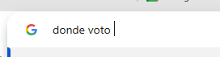

Luego hacemos click izquierdo y entramos al primer resultado:
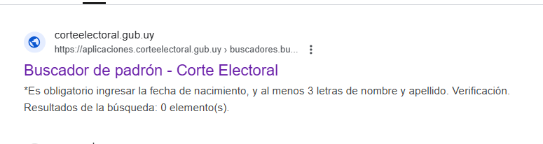

Se nos abrirá este sitio web:
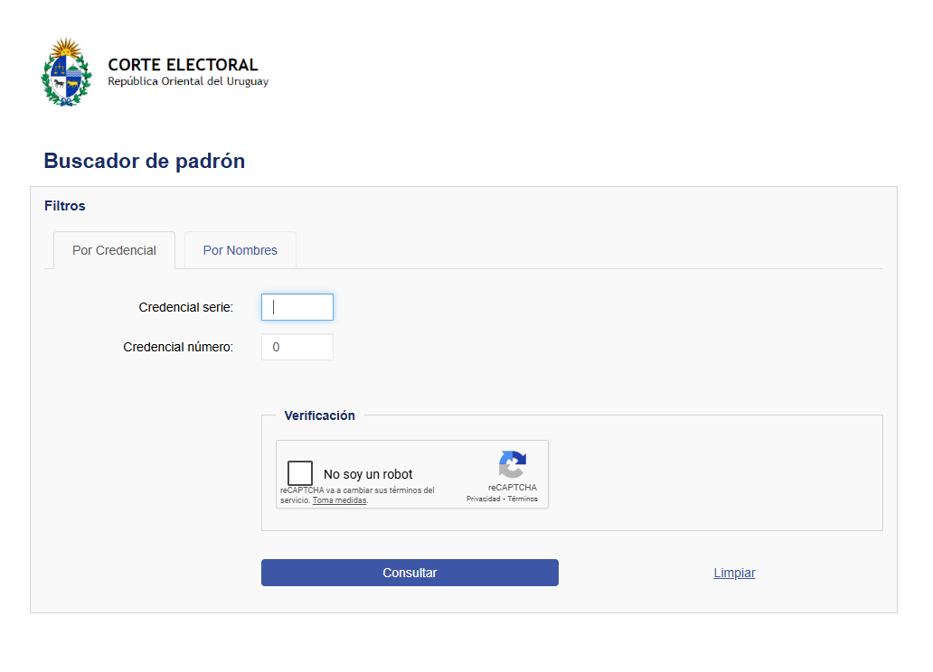

Y tenemos que rellenar con nuestros datos
En SERIE van las LETRAS.
En NUMERO van los números.
HACEMOS CLICK EN LA CAJITA DE VERIFICACION UNA VEZ Y APARECERA EL TICK VERDE
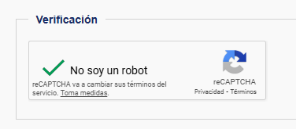

Luego le damos a CONSULTAR

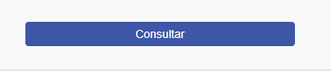

Luego bajamos con la ruedita del mouse para ver el resultado.
